|  |
| --- |
|  |
| Prueba de Caja Negra |
| ***“SISTEMA DE INVENTARIO DE LA EMPREZA ECUASURF”*** |
| Versión 4.0 |
|  |
| **GRUPO N#9**  **Integrantes:**  Coronado Michael  Herrera Josué  Rueda Juan  Santin Stephano |

## Partición de clases equivalentes

**Validación de Gestionar Equipos**

|  |  |  |  |
| --- | --- | --- | --- |
| VARIABLE | CLASE DE EQUIVALENCIA | ESTADO | REPRESENTANTE |
| Código | EC1: código=(TextLetrasyNumeros!=NULL) | Válido | 001 |
|  | EC2: código=(TextLetrasyNumeros==NULL) | No Válido | ------------------------------- |
| Descripción | EC3: Descripción=(TextLetrasyNumeros!=NULL) | Válido | P01 |
|  | EC4: Descripción=(TextLetrasyNumeros==NULL) | No Válido | ------------------------------- |

El aplicativo debe presentar la opción de ingresar código con cualquier especificación, además podrá generar una descripción del producto que desea ingresar. Por último, podrá visualizar tanto el código como la descripción del producto ingresado.

Caso de prueba 1:

Ingreso de datos para el código

Caso de prueba 2:

Datos vacíos los cuales no serán validos

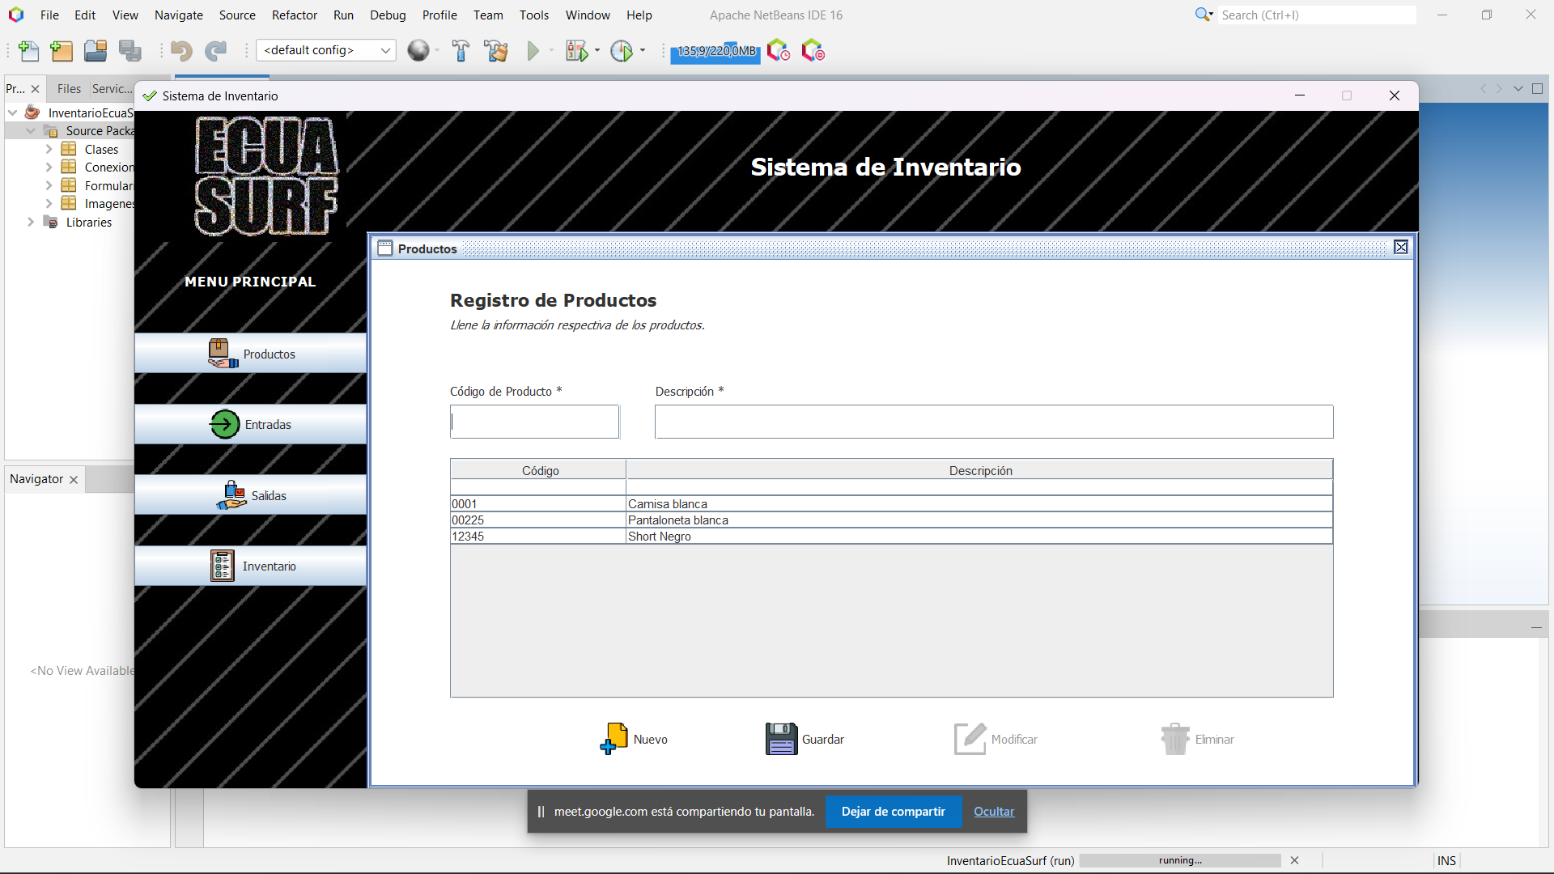

Caso de prueba 3:

Ingreso de una descripción

Caso de prueba 4:

Datos vacíos los cuales no serán validos

Visualización

Se podrá ver como se pudo registrar el producto en el aplicativo correspondiente.

